**CLIPPING DE NOTÍCIAS: ESPRAIADO DE PORTAS ABERTAS**

**FONTE:** [**https://www.marica.rj.gov.br/noticia/terceira-edicao-do-espraiado-de-portas-abertas-acontece-neste-domingo-09-06/**](https://www.marica.rj.gov.br/noticia/terceira-edicao-do-espraiado-de-portas-abertas-acontece-neste-domingo-09-06/)

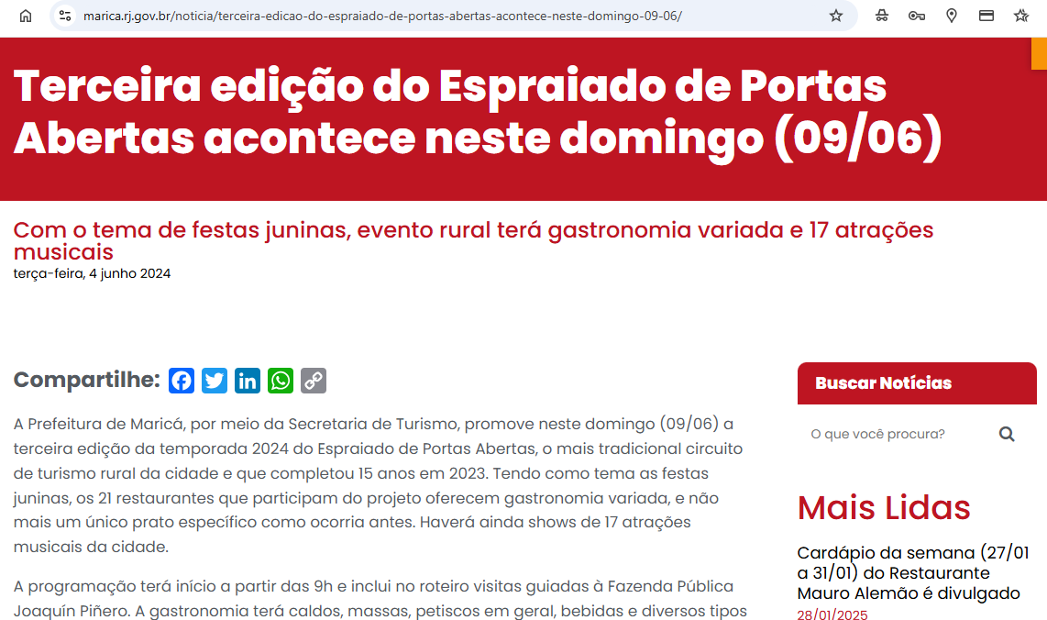

## **Com o tema de festas juninas, evento rural terá gastronomia variada e 17 atrações musicais**

terça-feira, 4 junho 2024

**A Prefeitura de Maricá, por meio da Secretaria de Turismo, promove neste domingo (09/06) a terceira edição da temporada 2024 do Espraiado de Portas Abertas, o mais tradicional circuito de turismo rural da cidade e que completou 15 anos em 2023. Tendo como tema as festas juninas, os 21 restaurantes que participam do projeto oferecem gastronomia variada, e não mais um único prato específico como ocorria antes. Haverá ainda shows de 17 atrações musicais da cidade.**

A programação terá início a partir das 9h e inclui no roteiro visitas guiadas à Fazenda Pública Joaquín Piñero. A gastronomia terá caldos, massas, petiscos em geral, bebidas e diversos tipos de artesanato da Feira da Agricultura Familiar e da Feirarte, como crochê, patchwork, trabalhos em feltros e quadros.

Estão ainda previstas atividades culturais e opções de passeios, como a visitação à capela de São Jorge e à sede das Unidades de Conservação, próxima à cachoeira. Haverá também opções para trilhas a pé (todas com

saída às 8h do Bar da Izabel) e um ‘city tour’ de Jeep (com saídas às 9h e às 14h do mesmo local), ambas gratuitas.

De acordo com a Secretaria de Turismo, o evento é bimestral e já tem datas definidas para as próximas edições: no dia 04 de agosto, o tema do evento será o Mês dos Papais; Em 13 de outubro, será comemorado o Mês das Crianças; e em dezembro haverá o Natal Rural Mágico, no dia 08.

****Serviço:****  
Espraiado de Portas Abertas  
Data: domingo (09/06)  
Horário: 9h às 17h  
Local: bairro rural do Espraiado

****Programação musical do Espraiado de Portas Abertas:****

Bar da Izabel: cantora Raquel Fonseca

Restaurante Cantinho da Panela Furada: cantor Edinho Manhoso

Djalma Bar Botafoguense: cantora Rick Farias

Atelier da Célia: banda Frida Duo Lira

Bar da Ellen: cantor Lucas Calmon

Largo de Santo Antônio: cantora Monique Vidal (12h às 14h) e banda Tátudoemcasa (das 14h30 às 16h30)

Trailer água na boca: cantor Eduá e Lucas Roberto

Churrasquinho da Alba: cantor Edu Farias

Restaurante Costela Fogo de Chão: cantor Rogério Costa

Mr Sabor de Mel: cantor Maikon Carvalho

Espaço para eventos Sítio do Riacho: banda Baião do Biguá

Solar dom Quixote: cantores Betinho Bahia e Ismayer Alves

Restaurante Recanto do Pedregulho: banda Bidi do Acordeon e os bravos do Forró

Bar e Petiscaria do Toro: cantor Dida Show

Bar do Binho – cachoeira do Espraiado: banda Forró Brasil

Dentinho Mountain Park: cantor Eduardo Silva

**FONTE:** [**https://www.marica.rj.gov.br/noticia/novas-atracoes-marcam-terceira-edicao-do-espraiado-de-portas-abertas-neste-domingo-09-06/**](https://www.marica.rj.gov.br/noticia/novas-atracoes-marcam-terceira-edicao-do-espraiado-de-portas-abertas-neste-domingo-09-06/)

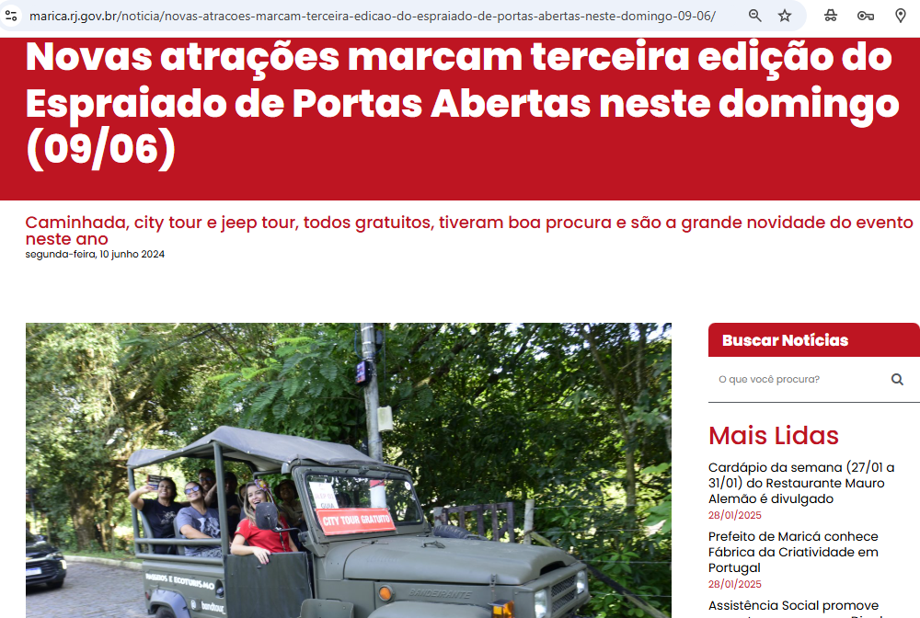

**A terceira edição do Espraiado de Portas Abertas, promovido no domingo (09/06) pela Prefeitura de Maricá por meio da Secretaria de Turismo, teve como tema as festas juninas, mas a atração mais procurada foi o turismo de aventura, que está sendo a grande novidade do evento neste ano. Desde a primeira, estão disponíveis de forma gratuita caminhadas ecológicas, um city tour de van e um jeep tour, que chega até os limites da cidade no Vale do São Francisco. O novo atrativo se juntou à gastronomia, aos shows e à natureza que consagraram o evento, que completou 15 anos em 2023.**

Os passeios são uma parceria da Secretaria de Turismo com a Associação de Guias de Turismo de Maricá (AGM), que já promove outras rotas no Curta Itaocaia, evento rural que acontece nos meses ímpares na região de Itaocaia Valey.

Para o secretário Thiago Medina, a nova atração representa uma renovação para o Espraiado de Portas Abertas. “É um fôlego novo para o evento num momento em que ele passa por uma mudança, quando abolimos por exemplo o prato único nos restaurantes em cada edição. É uma atração que vai trazer mais gente de fora da cidade e, já neste domingo, sabemos que 70% dos que participam desse passeio não são de Maricá. Isso abre uma perspectiva nova para os próximos meses”, avaliou Thiago.

O presidente da AGM, Alberto Rodrigues Jr., explicou que os veículos passam por todos os estabelecimentos e pontos de interesse turístico do Espraiado até o Pico da Lagoinha. “Nós estudamos minuciosamente todos os trajetos que a região oferece, e posso dizer que o lugar ajuda muito com toda essa natureza. Trabalhamos bastante aqui com o apoio da Secretaria de Turismo, e já é um sucesso, com certeza”, garantiu. Ele adiantou que já há uma grande procura também para o próximo Curta Itaocaia, em julho.

Junto com os passeios, a gastronomia e as 17 atrações musicais do evento, mais uma vez a sede da unidade de conservação do Espraiado, onde funciona o Refúgio da Vida Silvestre do local, teve boa procura durante o dia e também apresentou uma novidade: logo na entrada foi montada a ‘calçada da fauna’, que reuniu pegadas de diversas espécies da mata atlântica que existem na região entre aves, mamíferos e répteis. Houve também uma edição especial do programa Maricá+Verde, da Secretaria da Cidade Sustentável, além da exposição permanente de animais silvestres e peixes do Museu Bertha Lutz.

“Já vim aqui algumas vezes, mas nunca tinha parado para conhecer. Além de a exposição ser muito interessante, o lugar é muito acolhedor e o ambiente é ótimo no geral. Gostamos bastante de vir aqui”, afirmou o auxiliar de saúde bucal Eduardo Borges, de 27 anos, que mora em Itaipuaçu e estava com a esposa Yasmim, de 30 anos, e os filhos Enzo e Zoey, que têm 7 e 3 anos respectivamente.

O Espraiado de Portas Abertas retorna no dia 04 de agosto, tendo o Mês dos Papais como tema. Em 13 de outubro, o evento comemora o Mês das Crianças e, em dezembro, haverá o Natal Rural Mágico, no dia 08.

**FONTE:** [https://maricainfo.com/2024/06/04/terceira-edicao-do-espraiado-de-portas-abertas-acontece-neste-domingo-09-em-marica.html#google\_vignette](https://maricainfo.com/2024/06/04/terceira-edicao-do-espraiado-de-portas-abertas-acontece-neste-domingo-09-em-marica.html" \l "google_vignette)

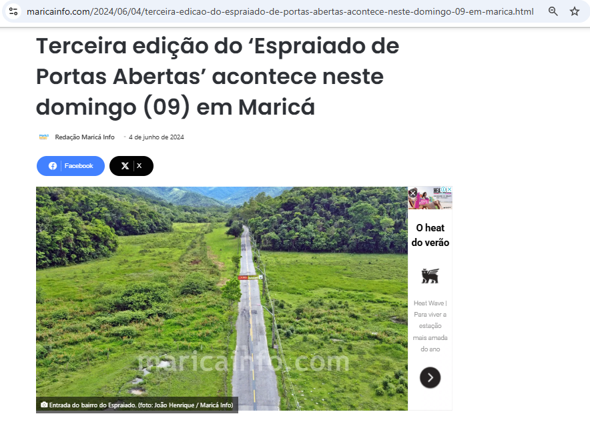

A Prefeitura de Maricá, através da Secretaria de Turismo, realiza neste domingo (09/06) a terceira edição da temporada 2024 do Espraiado de Portas Abertas, o mais tradicional circuito de turismo rural da cidade, que celebrou 15 anos em 2023. Com o tema das festas juninas, os 21 restaurantes participantes oferecem uma gastronomia variada, ao invés de um prato específico como antes. O evento contará com shows de 17 atrações musicais locais.  
  
A programação começa às 9h e inclui visitas guiadas à Fazenda Pública Joaquín Piñero. A gastronomia abrange caldos, massas, petiscos variados, bebidas e diversos tipos de artesanato da Feira da Agricultura Familiar e da Feirarte, como crochê, patchwork, trabalhos em feltro e quadros. Atividades culturais e opções de passeios, como visitas à capela de São Jorge e à sede das Unidades de Conservação, próxima à cachoeira, também estão previstas. Haverá trilhas a pé (saindo às 8h do Bar da Izabel) e um ‘city tour’ de Jeep (com saídas às 9h e às 14h do mesmo local), ambos gratuitos.  
  
Segundo a Secretaria de Turismo, o evento é bimestral e já tem datas definidas para as próximas edições: 04 de agosto, com o tema Mês dos Papais; 13 de outubro, em comemoração ao Mês das Crianças; e 08 de dezembro, com o Natal Rural Mágico.  
  
Programação musical do Espraiado de Portas Abertas:  
  
– Bar da Izabel: cantora Raquel Fonseca  
– Restaurante Cantinho da Panela Furada: cantor Edinho Manhoso  
– Djalma Bar Botafoguense: cantora Rick Farias  
– Atelier da Célia: banda Frida Duo Lira  
– Bar da Ellen: cantor Lucas Calmon  
– Largo de Santo Antônio: cantora Monique Vidal (12h às 14h) e banda Tátudoemcasa (14h30 às 16h30)  
– Trailer Água na Boca: cantor Eduá e Lucas Roberto  
– Churrasquinho da Alba: cantor Edu Farias  
– Restaurante Costela Fogo de Chão: cantor Rogério Costa  
– Mr Sabor de Mel: cantor Maikon Carvalho  
– Espaço para Eventos Sítio do Riacho: banda Baião do Biguá  
– Solar Dom Quixote: cantores Betinho Bahia e Ismayer Alves  
– Restaurante Recanto do Pedregulho: banda Bidi do Acordeon e os Bravos do Forró  
– Bar e Petiscaria do Toro: cantor Dida Show  
– Bar do Binho – Cachoeira do Espraiado: banda Forró Brasil  
– Dentinho Mountain Park: cantor Eduardo Silva

**FONTE:** [**https://codemar-sa.com.br/espraiado-de-portas-abertas-promove-festa-junina-neste-domingo-9/**](https://codemar-sa.com.br/espraiado-de-portas-abertas-promove-festa-junina-neste-domingo-9/)

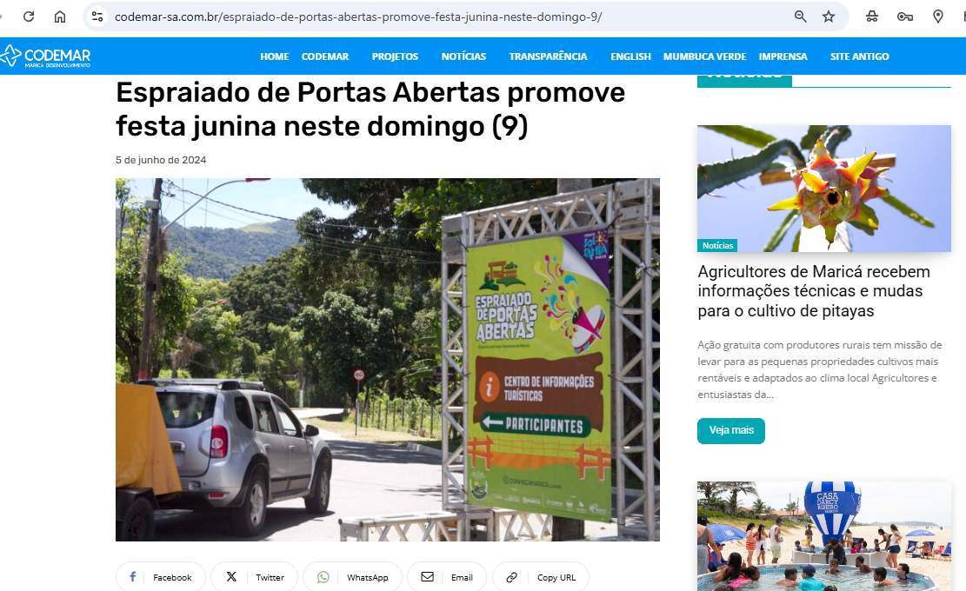Evento reúne mais de 30 atrações gastronômicas e culturais

A edição de junho do tradicional Espraiado de Portas Abertas vai reunir mais de 30 atrações no próximo domingo (09/06). O evento terá a festa junina como tema e os quitutes típicos vão marcar presença. A realização é da Secretaria de Turismo, com o apoio da Codemar (Companhia de Desenvolvimento de Maricá) e das secretarias de Promoções e Projetos Especiais, e Agricultura, Pecuária e Pesca.

Espalhada por diversos pontos da região, a programação, a partir das 9h, conta com artistas locais, gastronomia variada, atividades culturais e opções de passeios. Sertanejo, pop, samba, pagode, sao alguns dos estilos musicais que vão animar a galera. Todas as atrações e horários estão disponíveis no site <https://espraiadodeportasabertas.com.br/>.

****Serviço:****  
Espraiado de Portas Abertas

Data: 09/12 (domingo), a partir de 9h no comércio do bairro.  
Programação completa: <https://espraiadodeportasabertas.com.br/>

**FONTE:** <https://www.fcvbrj.org.br/Noticia/Leia/explorando-o-espraiado_-natureza-e-tranquilidade-em-marica>



O Espraiado é um destino repleto de belezas naturais e atividades ao ar livre, perfeito para quem busca escapar da rotina e se conectar com a natureza. Se você está procurando uma forma de aproveitar tudo o que essa região tem a oferecer, confira as nossas sugestões de Day Use. E não deixe de ler até o final para descobrir a variedade de atrações no Espraiado.  
  
****Alto Espraiado****  
No Alto Espraiado, você tem a liberdade de acessar áreas comuns que incluem uma piscina natural, varanda com redes, campo de futebol, rede de vôlei, parque infantil, e áreas cobertas externas. É o local ideal para quem deseja trazer sua própria alimentação e bebidas (em recipientes plásticos ou latas) e até uma churrasqueira pequena, desde que mantenha o ambiente limpo após o uso.

****Quiosque do Alto Espraiado****  
Para aqueles que gostam de reunir a família ou amigos para as comemorações ou churrascos, o Quiosque Gourmet é a escolha perfeita. Rodeado por muito verde e uma atmosfera renovadora, o quiosque oferece uma experiência única para momentos especiais. A área externa, que inclui piscina natural, parque infantil, e mais, é compartilhada com outros visitantes.  
  
****Sítio Riacho****  
O Sítio Riacho oferece uma experiência de Day Use com três opções de pacotes, todos com reservas antecipadas. Desde um buffet de café da manhã colonial até atividades de ecoturismo e uso da estrutura de lazer, há algo para todos. As atividades incluem caminhadas sensoriais, trilhas na Mata Atlântica, e muito mais, proporcionando uma imersão completa na natureza.  
  
****Dentinho Mountain Park****  
Para os aventureiros, o Dentinho Mountain Park oferece trilhas e caminhadas de níveis médio a avançado, com paradas em pontos naturais deslumbrantes. Além disso, há atividades adicionais como rapel, observação dos astros, bird watching, e até camping selvagem, tornando-o o local ideal para os amantes da natureza e da adrenalina.  
  
****Costelaria Fogo de Chão****  
Embora não se intitule como um local de Day Use tradicional, a Costelaria Fogo de Chão oferece uma experiência única com buffet liberado, incluindo café da manhã da roça, almoço com costela no fogo de chão e diversas outras delícias. Além da excelente comida, você e sua família podem desfrutar de piscina, cachoeira, salão de jogos, e muito mais. É uma opção maravilhosa para quem busca um dia cheio de sabor e diversão no Espraiado.  
  
****Dom Quixote****  
No Solar Dom Quixote, os visitantes podem desfrutar de um espaço amplo e arborizado, com piscina, estacionamento gratuito, e uma vista deslumbrante. Durante os dias do Espraiado de Portas Abertas, o Solar oferece lazer com boa comida, música ao vivo, além de bebidas e petiscos. É necessário agendar antecipadamente para locação e visitações para eventos.

Esperamos que essas sugestões inspirem sua próxima aventura no Espraiado. Lembre-se, a região tem muito a oferecer para todos os gostos e preferências. Não perca a chance de explorar essas maravilhosas opções de Day Use.

**FONTE:** [**https://www.facebook.com/photo/?fbid=920825999844779&set=a.740700027857378**](https://www.facebook.com/photo/?fbid=920825999844779&set=a.740700027857378)

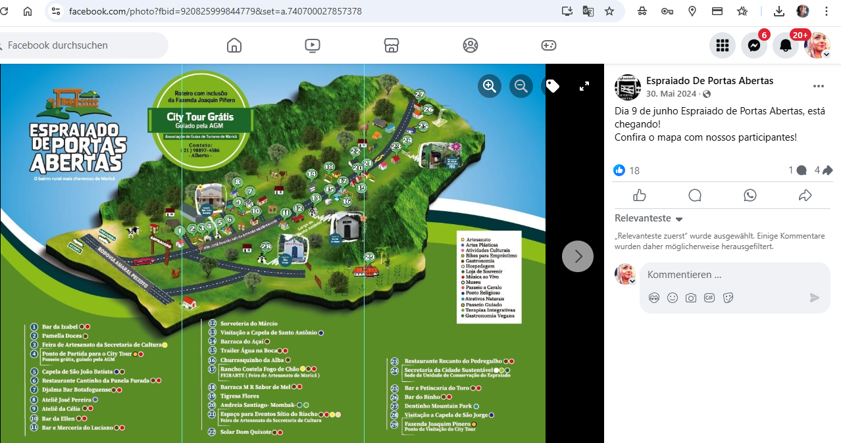

**FONTE:** [**https://www.facebook.com/photo/?fbid=915102763750436&set=a.740700027857378**](https://www.facebook.com/photo/?fbid=915102763750436&set=a.740700027857378)

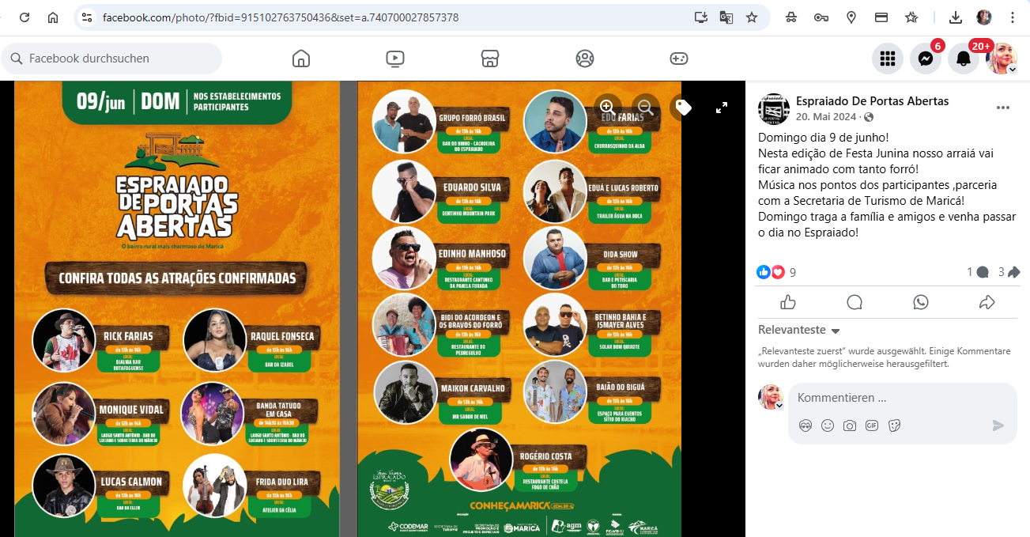

**FONTE:** [**https://www.facebook.com/photo/?fbid=1025504066242636&set=a.539532841506430**](https://www.facebook.com/photo/?fbid=1025504066242636&set=a.539532841506430)

